Namhafte AZuR-Neupartner: Frische Impulse und Synergien für die nachhaltige Reifen-Kreislaufwirtschaft in Europa
Willich, 22. Februar 2024. Die Allianz Zukunft Reifen (AZuR) freut sich über namhafte Verstärkung in elementaren Segmenten der nachhaltigen Reifen-Kreislaufwirtschaft. Mit Sumitomo Rubber Industries gehört ab sofort auch der fünfgrößte Reifenhersteller der Welt zum Kreis der AZuR-Partner. Damit gehören vier der zehn weltgrößten Reifenhersteller der Allianz Zukunft Reifen an. Um die Ökobilanz von Neureifen weiter zu verbessern, entwickelt AZuR-Neupartner Synthos für die Reifenindustrie nachhaltige, ressourcenschonende Synthesekautschuke, die eine optimierte Umwelt- und Klimabilanz aufweisen. Um die Kautschuk-Kreislaufwirtschaft in Europa zu fördern, hat sich AZuR zudem dem niederländischen Innovationsnetzwerk Circular Rubber Platform (CRP) angeschlossen, das am 15. Februar den Overijsselse Circular Community Award gewonnen hat.
Die besondere Stärke von AZuR liegt für Netzwerk-Koordinatorin Christina Guth darin, „Interessen und Kompetenzen aus allen Segmenten der europäischen Reifen-Kreislaufwirtschaft zu bündeln. So können Synergien genutzt und gemeinsam zukunftsweisende Verfahren, Technologien und Produkte für eine geschlossene Circular Economy entwickelt werden.“
Die Kooperation von Synthos, dem globalen Markt- und Technologieführer für funktionalisierten Kautschuk, mit namhaften Unternehmen der Reifenindustrie, um gemeinsam noch nachhaltigere Neureifen zu entwickeln, ist für Guth ein Paradebeispiel für das Erfolgsprinzip des AZuR-Modells. „Zumal nachhaltigere Materialien in Neureifen sich auch positiv auf die in der stofflichen und chemischen Verwertung erzeugten Sekundärrohstoffe auswirken.
Mit dem CRP-Beitritt unterstützt AZuR die Entwicklung einer nachhaltigen Kreislaufwirtschaft für die Kautschuk/Gummi-Industrie in den Niederlanden und Europa.
Mit Sumitomo schließt sich auch der fünftgrößte Reifenhersteller der Welt AZuR an
Sumitomo Rubber Industries legt traditionell besonderen Wert auf Umwelt- und Klimaschutz. Aktuell bestehen Reifen der Marke FALKEN bereits zu 25 Prozent aus Biomasse. Auf dem Weg zu komplett nachhaltigen Reifen wird Falken den Anteil nachwachsender Rohstoffe und von Recyclingmaterialien deutlich erhöhen. Zur Förderung der Reifen-Kreislaufwirtschaft entwickelt Sumitomo innovative Lösungen für das Biorecycling der Rohstoffe gebrauchter Reifen. Aus dem dabei gewonnenen Gummi werden hochwertige Recyclingprodukte hergestellt.
In den weltweit zwölf Sumitomo-Werken werden hochwertige Markenreifen entwickelt und nach erfolgreicher Freigabeprüfung bei den Fahrzeugherstellern in die Produktion überführt. Das europäische Entwicklungszentrum, Sumitomo Rubber Europe GmbH, entwickelt und produziert hochwertige Reifen der Marke FALKEN für die Erstausrüstung und den Ersatzmarkt zahlreicher Pkw-, Lkw- und SUV-Modelle europäischer Fahrzeughersteller.
Für den europäischen Markt werden die meisten Reifen der Marke FALKEN in einem hochmodernen, IATF- und ISO 9001-zertifizierten Werk im türkischen Çankiri gefertigt. Sumitomo bietet ein komplettes Reifensortiment für Pkw, Lkw, LLkw und SUV – sowohl für die Erstausrüstung zahlreicher Automarken als auch für den Ersatzmarkt.
Synthos entwickelt den Rohstoff für nachhaltige Reifen der Zukunft
AZuR-Neupartner Synthos engagiert sich für die nachhaltige Mobilität der Zukunft. Das Unternehmen arbeitet weltweit mit Reifenherstellern zusammen, um nachhaltige und ressourcenschonende Materialien aus Synthesekautschuk zu entwickeln, die eine optimierte Umwelt- und Klimabilanz aufweisen. Diese Materialien sorgen für einen verringerten Verschleiß und helfen die Ökobilanz von Neureifen zu verbessern. Synthos verfügt über ein breites Portfolio an Produkten, die unter den Namen SPRINTAN®, SYNTECA®, KER® und BUNA® bekannt sind.
Als auf Nachhaltigkeit bedachtes Unternehmen setzt sich Synthos dafür ein, den Anteil biobasierter Rohstoffe entlang der gesamten Wertschöpfungskette stetig zu erhöhen, um dadurch die Umweltbilanz des Synthesekautschuks zu optimieren. In den Forschungs-
und Entwicklungszentren von Synthos bringen interdisziplinäre Teams aus Chemikern, Technologie- und Prozessexperten die Entwicklung fortschrittlicher Werkstoffe und umweltfreundlicher Lösungen voran.
Im Jahr 2018 weihte Synthos eine hochmoderne S-SBR-Pilotanlage ein, die noch kürzere Innovationszyklen ermöglicht. Darüber hinaus arbeitet Synthos weltweit mit Universitäten an der Forschung und Ausarbeitung weiterer innovativer Lösungen zusammen. Synthos hat es sich zum Ziel gesetzt, seinen ökologischen Fußabdruck zu reduzieren und bis 2050 in seinen Werken in Polen, Tschechien, den Niederlanden, Frankreich und Deutschland klimaneutral zu werden.
Circular Rubber Platform fördert Kautschuk-Kreislaufwirtschaft in Europa
Die Allianz Zukunft Reifen gehört zu den Gründungsmitgliedern des niederländischen Innovationsnetzwerks Circular Rubber Platform (CRP). Das Anfang Januar 2024 gestartete Netzwerk soll die Entwicklung einer nachhaltigen Kreislaufwirtschaft für Kautschuk/Gummi in den Niederlanden und Europa forcieren. Das von AZuR-Partner Sondel Engineering initiierte Netzwerk will nach dem AZuR-Vorbild alle an der Kautschuk-Kreislaufwirtschaft beteiligten Unternehmen, Verbände und Hochschulen zusammenbringen, um die Material- und Wertschöpfungskette bestmöglich aufeinander abstimmen und optimieren zu können.
Die Plattform schärft das Bewusstsein für die Notwendigkeit zirkulärer Praktiken, wie sie bereits von AZuR umgesetzt worden sind, und präsentiert Lösungen für die allgemeine Gummiwarenindustrie. Die derzeit 19 Partner – darunter auch die AZuR-Partner Sondel Engineering, Synthos, Tyromer, Wolfersdorff Consulting sowie die University of Twente – decken alle Segmente der Circular Rubber Economy ab: von der Gewinnung und Veredelung recycelter und biobasierter Kautschukrohstoffe über deren Verarbeitung zu hochwertigen Recyclingprodukten bis hin zur Erforschung zukunftsweisender Anwendungen kreislauffähiger Materialien aus Kautschuk/Gummi. Ein Suchportal für entsprechende Studien und Forschungsprojekte befindet sich in der Vorbereitung.
Die Innovationsplattform stellt erfolgreiche Anwendungen recycelter oder biobasierter Materialien vor und erhöht die Sichtbarkeit nachhaltiger Produkte, Verfahren und Maschinen. Das Netzwerk soll zudem die Suche nach Kooperationspartnern in der Kautschuk-Kreislaufwirtschaft vereinfachen sowie die Materialentwicklung und Anwendung von Kreislaufmaterialien unterstützen.
Über die Allianz Zukunft Reifen (AZuR)
AZuR engagiert sich seit dem Jahr 2020 europaweit für eine nachhaltige Reifen-Kreislaufwirtschaft. Gebrauchte Reifen sollen möglichst zu 100 Prozent wiederverwendet oder verwertet werden, um Abfälle zu vermeiden, CO₂-Emissionen zu senken, natürliche Ressourcen zu schonen und Mensch wie Umwelt zu schützen.
Über 60 AZuR-Partner aus Industrie, Handel und Wissenschaft decken alle Sektoren der nachhaltigen Circular Economy von Reifen ab – von der nachhaltigen Neureifen-Herstellung und zertifizierten Sammlung gebrauchter Reifen über die Reparatur und Runderneuerung von Pkw- und Nfz-Reifen, bis hin zur stofflichen und chemischen Verwertung der in Altreifen enthaltenen Rohstoffe.
Im interdisziplinären Teamwork werden neue Wege und Lösungen für einen ökologisch wie ökonomisch sinnvollen Reifen-Kreislauf entwickelt. Dabei kommt den Universitäten im AZuR-Netzwerk eine besondere Bedeutung zu. Diese liefern mit wissenschaftlich fundierten Studien und Forschungen wertvolle Impulse, um den Stoffkreislauf zu schließen.
Auf der TyreXpo Asia 2023 in Singapur wurde die AZuR mit dem Recircle Award in der Kategorie Circular Economy ausgezeichnet. Im November 2023 erhielt AZuR für die Studie zur positiven Ökobilanz der Runderneuerung den „Europäischen Transportpreis für Nachhaltigkeit 2024“.
Mehr über AZuR erfahren Sie hier: https://azur-netzwerk.de.

Pressekontakt:
AZuR-Netzwerk
c/o CGW GmbH
Christina Guth
c.guth@c-g-w.net
Tel: 02154-88852-11, Fax: 02154-88852-25
Karl-Arnold-Straße 8, 47877 Willich
www.c-g-w.net

Bildmaterial zur freien redaktionellen Verwendung, mit Angabe der Bildquelle.
AZuR-Neupartner Sumitomo Rubber Industries ist der fünftgrößte Reifenhersteller der Welt. Um Fahrzeugen aller Art bestmögliche Performance im Straßenverkehr zu ermöglichen, werden Reifen der Marke FALKEN in anspruchsvollen Rennserien getestet. Bild: Falken Tyre Europe GmbH.
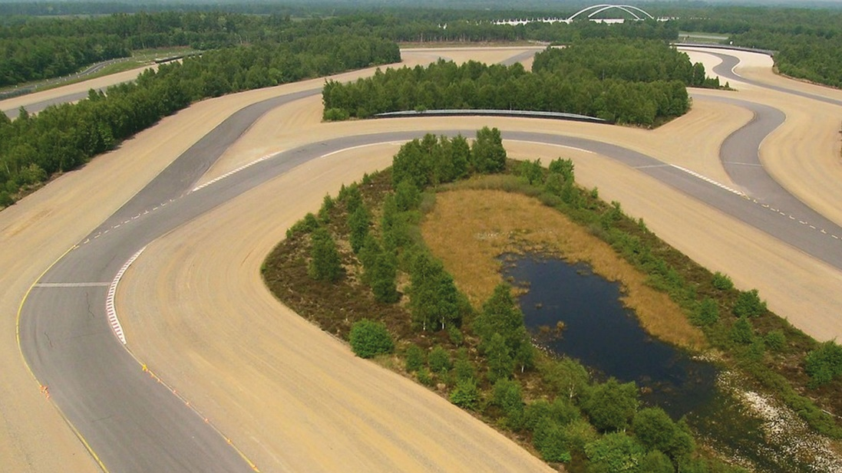
Für die Entwicklung von Reifen mit bestmöglichen Eigenschaften in punkto Haftung, Rollwiderstand, Geräuschentwicklung und Sicherheit, werden von Sumitomo in Kooperation mit den Fahrzeugherstellern spezielle Teststrecken betrieben. Hier werden Neureifen im Fahrverhalten und bei Nässe optimiert, sowie auf unserem eigenen Testgelände in Schweden im Schnee und Eis auf Herz und Nieren geprüft.
Bild: ATP Papenburg.
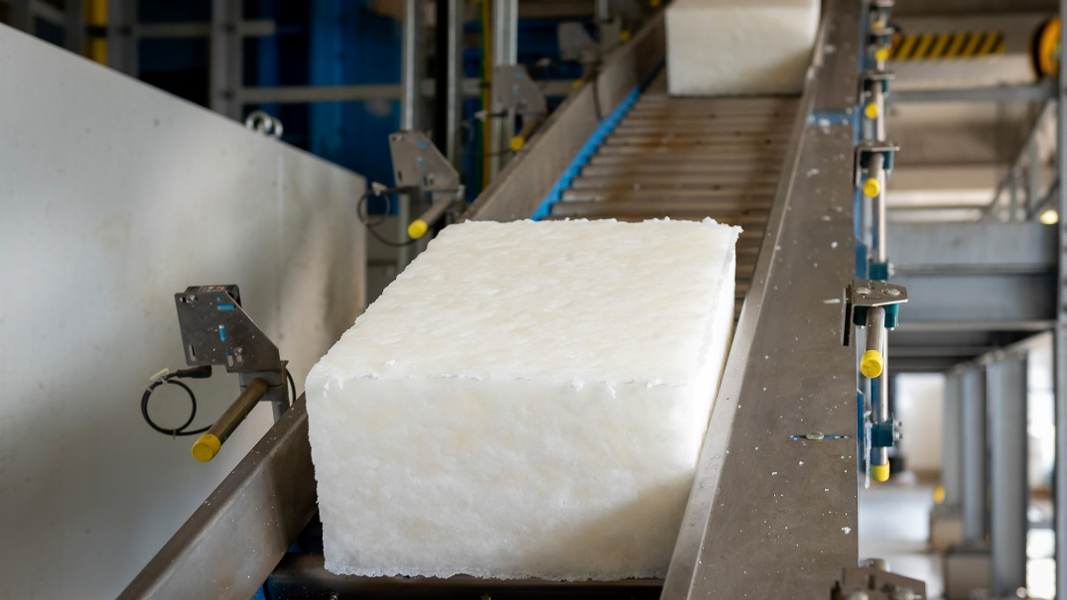
Für die nachhaltige Herstellung von Hochleistungsreifen hat AZuR-Neupartner Synthos die Solution-SBR-Technologie weiterentwickelt. Synthos stellt eine breite Palette von Standard und funktionalisierten S-SBR her, die eine hervorragende Balance zwischen hoher Nasshaftung, geringem Rollwiderstand und verbesserter Abriebfestigkeit in Reifenprofilmischungen bieten. Bild: Synthos.

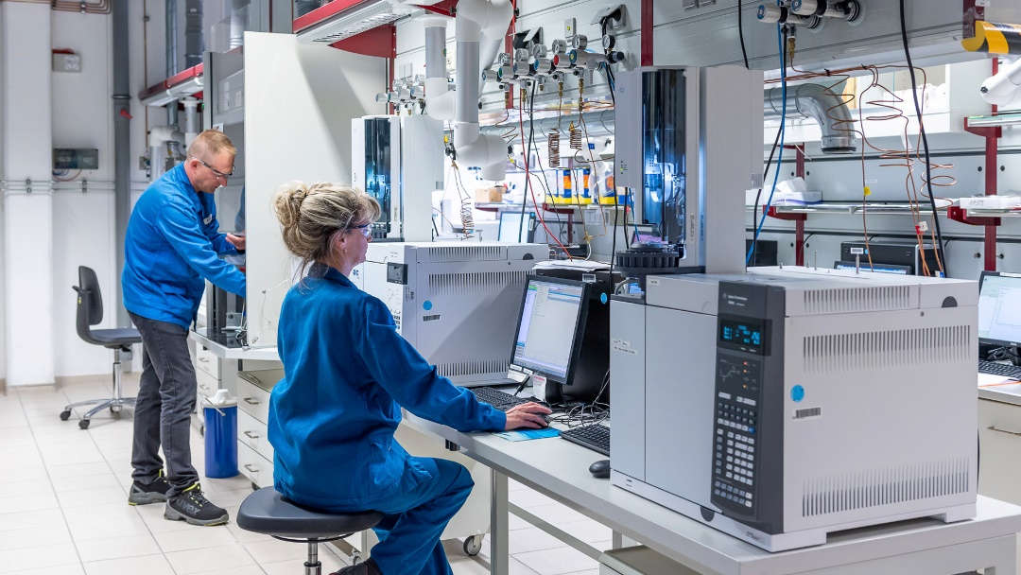
Nachhaltigkeit ist der Haupttreiber der Forschungs- und Entwicklungsaktivitäten von Synthos. Den
Kunden aus der Reifenindustrie soll das fortschrittlichste Produktportfolio in der Synthesekautschuk-Industrie angeboten werden können. Synthos konzentriert sich darauf, in wenig oder nicht fossil basierte Energiequellen zu investieren und innovative, technologisch fortschrittliche Produkte mit einer positiven Ökobilanz zu entwickeln. Bild: Synthos.
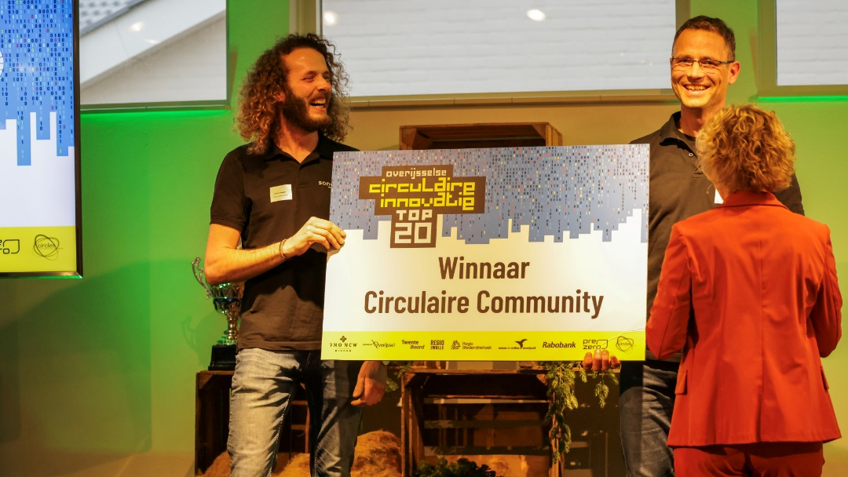
Die Anfang Januar 2024 gestartete Circular Rubber Platform (CRP) wurde bereits Mitte Februar 2024 mit dem Overijsselse Circular Community Award ausgezeichnet – im Bild links Mitgründer Enrico Koggel. CRP will die Entwicklung einer nachhaltigen Kreislaufwirtschaft für Kautschuk/Gummi in den Niederlanden und Europa forcieren. Das von AZuR-Partner Sondel Engineering initiierte Netzwerk will alle an der Kautschuk-Kreislaufwirtschaft beteiligten Unternehmen, Verbände und Hochschulen zusammenbringen. Bild: CRP.
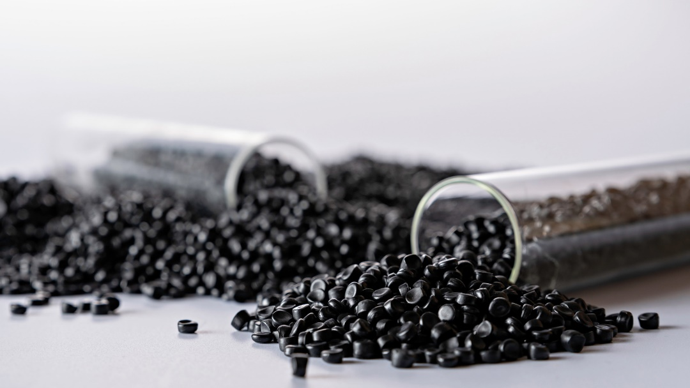
Die Innovationsplattform stellt erfolgreiche Anwendungen recycelter oder biobasierter Materialien vor und erhöht die Sichtbarkeit nachhaltiger Produkte, Verfahren und Maschinen. Das Netzwerk soll zudem die Suche nach Kooperationspartnern in der Kautschuk-Kreislaufwirtschaft vereinfachen sowie die Materialentwicklung und Anwendung von Kreislaufmaterialien unterstützen. Bild: CRP.

